Anmeldung Benutzerkonto

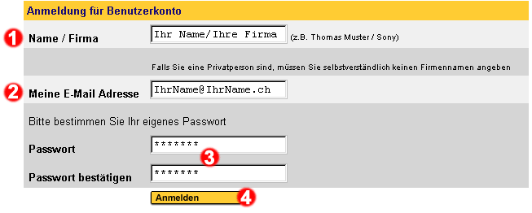
Bild; Anmeldung für Benutzerkonto

Als nächstes gelangen Sie zur Seite „Anmeldung für Benutzerkonto“.


Name eintragen
Unter diesem Punkt tragen Sie nun bitte Ihren Namen oder den Namen Ihrer Firma ein. In Ihrem persönlichen und passwortgeschützten Benutzerkonto werden Sie fortan mit dem in diesem Feld eingetragenen Namen angesprochen.


E-Mail Adresse eintragen
An dieser Stelle wird Ihre persönliche E-Mail Adresse verlangt. Tragen Sie sie bitte in das dafür vorgesehene Feld ein. Falls Ihre Firma mehrere E-Mail Adressen besitzt, müssen Sie sich für eine Adresse entscheiden. Bitte notieren Sie sich diese Adresse. Die E-Mail Adresse symbolisiert Ihr Benutzername und wird auch in Zukunft zum einloggen von Notwendigkeit sein; achten Sie also auf eventuelle Rechtschreibefehler. Falls Sie bis heute noch keine E-Mail Adresse besitzen, so können Sie bei http://www.gmx.ch oder bei http://www.hotmail.com kostenlos und umgehend eine E-Mail Adresse anfordern.


Passwort bestimmen
Alles was Sie jetzt noch benötigen ist Ihr persönliches Passwort, welches Sie unter Punkt 3 bestimmen. Es steht Ihnen absolut frei, was für ein Passwort Sie fortan benutzen möchten; auch Sonderzeichen sind erlaubt. Wir möchten Sie jedoch darauf aufmerksam machen, dass Ihr Passwort aus Sicherheitsgründen mindestens 4 Zeichen beinhalten sollte. Schreiben Sie also bitte Ihr Passwort in das dafür vorgesehene Feld und bestätigen (wiederholen) Sie es unmittelbar im unteren Feld. Die Passwortbestätigung ist notwendig um sicher zu gehen, dass Ihnen bei der ersten Eingabe keine Tippfehler unterlaufen sind.

Jetzt müssen Sie nur noch auf den gelben Knopf „Anmelden“ klicken.

